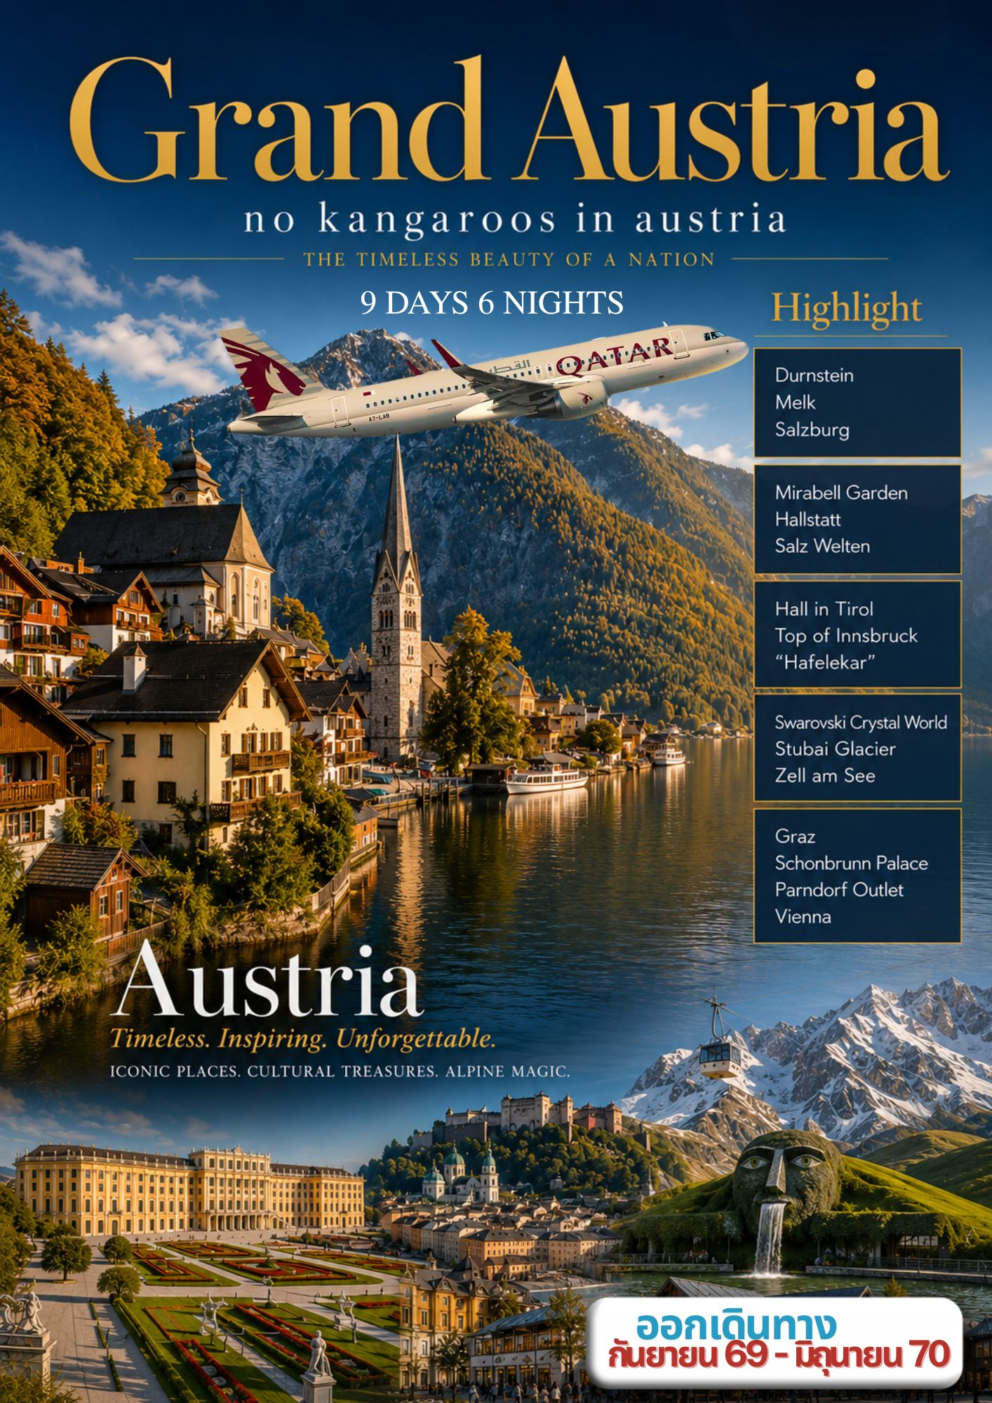

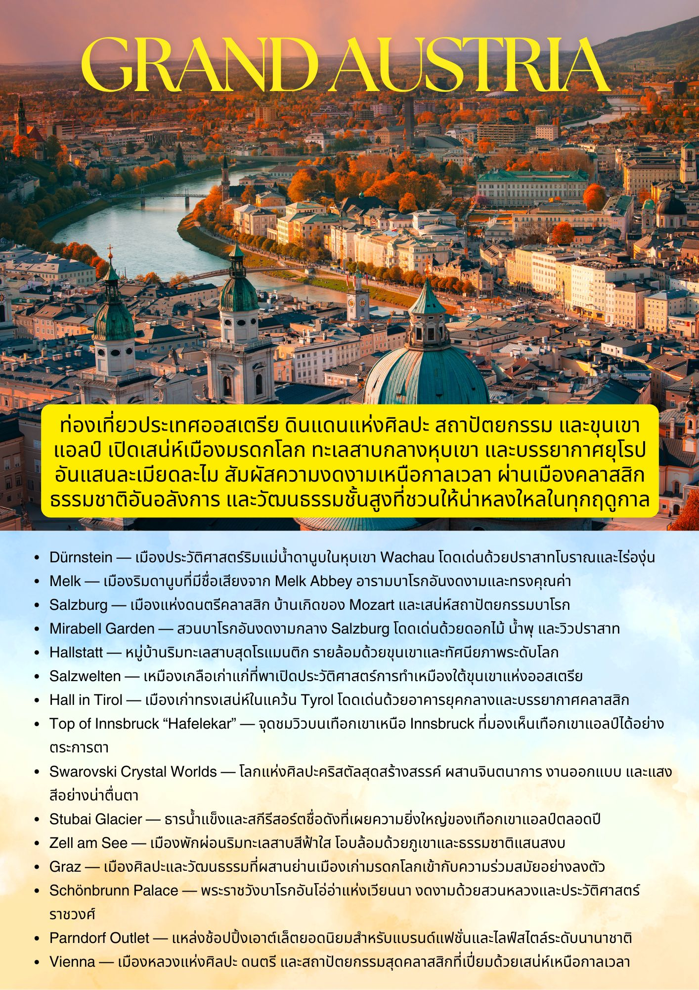

วันแรกของการเดินทาง(1) สนามบินสุวรรณภูมิ • โดฮา
17.00 สมาชิกทุกท่านพร้อมกัน ณ ท่าอากาศยานสุวรรณภูมิ อาคารผู้โดยสารขาออกระหว่างประเทศชั้น 4 เคาร์เตอร์สายการบินกาต้าร์แอร์เวย์(เคาเตอร์ Q) เจ้าหน้าที่คอยดูแลเช็คสัมภาระและบัตรที่นั่งบนเครื่อง
20.40 ออกเดินทางสู่สนามบินโดฮา โดยสายการบิน QATAR AIRWAY เที่ยวบินที่ QR833
23.00 เดินทางถึงกรุงโดฮา ประเทศกาตาร์ เพื่อแวะเปลี่ยนเที่ยวบิน ให้ท่านเดินเล่นพักผ่อนช๊อปปิ้งในสนามบินที่มีร้านค้าปลอดภาษีมากมาย
วันที่สองของการเดินทาง(2) เวียนนา • ชมเมืองดุนสไตน์ • ชมเมืองเก่าเมลค์
ชมเมืองเก่าซาลส์บรูก
02.50 ออกเดินทางสู่กรุงเวียนนา โดยสายการบิน QATAR AIRWAY เที่ยวบินที่ QR189
07.30 ถึงสนามบินเวียนนาประเทศออสเตรียหลังผ่านพิธีการตรวจคนเข้าเมืองและด่านศุลกากรเรียบร้อยแล้ว
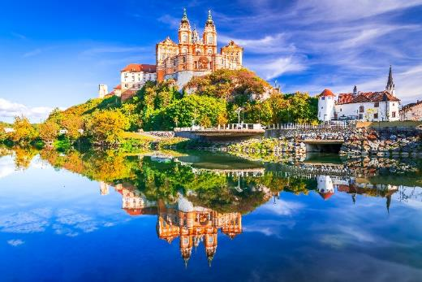
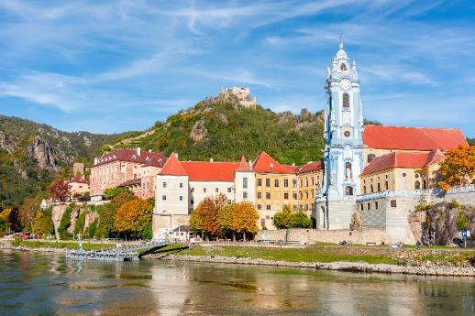
นำท่านออกเดินทางสู่เมืองดุนสไตล์ Durnsteinโดยผ่านชมวิวหุบเขาที่สวยงามเรียกว่าหุบเขา Wachau เป็นหุบเขาที่มีชื่อเสียงงดงามด้วยภูมิทัศน์ของหุบเขาและแม่น้ำดานูบ เป็นอีกหนึ่งจุดหมายปลายทางของผู้รักในวิวทิวทัศน์ของธรรมชาติ นำท่านชมเมืองดุนสไตล์ (Durnstein) เมืองประวัติศาสตร์ที่ตั้งอยู่ริมแม่น้ำดานูบ นำท่านเดินชมเมืองดุนสไตล์ เมืองเล็กๆที่มีสวนองุ่นและต้นพีช(Peach) ปลูกทั่วไป ให้ท่านได้เดินเล่นชมเมือง ชมตึกรามบ้านช่องที่สวยงาม นำท่านชมความสวยงามที่เห็นวิวปราสาทเก่าดันสไตล์วิวที่สวยงามมองเห็นเมืองและแม่น้ำดานูบที่ทอดยาว นำท่านออกเดินทางสู่ เมืองเมลค์ Melk เมืองเล็กๆที่มีความสวยงามของบ้านเรือนในยุค เรอเนอซองส์ เป็นจุดแวะพักยอดนิยมที่ตั้งอยู่ตรงช่วงคุ้งน้ำของแม่น้ำดานูบช่วงที่ไหลผ่านประเทศออสเตรียที่ตั้งของเมืองนี้มีความสำคัญมาแต่ครั้งโบราณตั้งแต่สมัยยุคโรมันและสมัยของราชวงศ์บาเบนเบิร์กที่ปกครองออสเตรีย เข้าชมความงามของ โบสถ์สตีฟท์เมลค์ ที่มีอายุเก่าแก่กว่า 900 ปี ของคณะเบเนดิคทีนที่ตั้งอยู่บนหน้าผาริมฝั่งแม่น้ำดานูป ชมโบสถ์ใหญ่ที่ตกแต่งด้วยศิลปะสไตล์บารอคที่มีความงดงามวิจิตรพิสดารที่สุดในโลก ทีเดียว ผนังสุกปลั่งด้วยทองเหลืองอร่ามทุกด้าน ส่วนเพดานเป็นภาพเขียนเฟรสโกลวงตาให้แลดูสูงชนฟ้าที่แห่งนี้ใช้เป็นพื้นเรื่องของนิยายขายดีระดับโลกเรื่อง A Nome Of A Rose
เที่ยง บริการอาหารมื้อกลางวัน ณ ภัตตาคาร
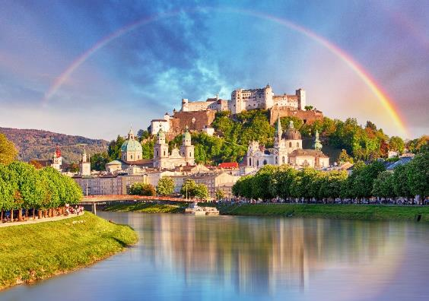
บ่าย นำท่านออกเดินทางสู่ดินแดน “อินเนอร์ซาลสกัมแมร์กูท” ดินแดนอันมีวัฒนธรรมสืบทอดต่อกันมานานถึง 3,500 ปี นำท่านออกเดินทางสู่ เมืองซาลส์บวร์ก Salzburg เมืองอนุรักษ์ที่ตั้งอยู่สองฝั่งของแม่น้ำซาลซัคระหว่างเส้นทางผ่านชม “ทะเลสาบมอนด์เซ” ที่ใช้เป็นฉากถ่ายทำตอนหนึ่งในภาพยนตร์ เดอะซาวด์ ออฟ มิวสิค The Sound of Music ที่โด่งดังไปทั่วโลก ชม อุทยานมิราเบลล์ Mirabell Garden อุทยานของปราสาทที่ใช้เป็นสถานที่แต่งงานที่จัดได้ว่าสวยที่สุดแห่งหนึ่งของโลก ที่มีฉากหลังเป็น ป้อมโฮเฮนซาลส์บวร์ก เพิ่มความมีเสน่ห์ให้กับสวนแห่งนี้ จากนั้นนำท่านถ่ายภาพที่ระลึกหน้า บ้านพักโมสาร์ท ซึ่งเป็นนักดนตรีเอก ที่ชาวออสเตรียภาคภูมิใจ ปัจจุบันเป็นพิพิธภัณฑ์ที่จัดแสดงหลักฐานประวัติศาสตร์ของครอบครัวโมสาร์ท
คํ่า บริการอาหารมื้อคํ่า ภัตตาคาร
พักที่: AUSTRIA TREND, SALZBURG หรือระดับใกล้เคียง
วันที่สามของการดินทาง(3) ซาลส์บวร์ก • ฮัลสตัทท์ • นั่งรถรางสู่จุดชมวิวทะเลสาบ
ฮัลล์สตัทท์ เข้าชมเหมืองเกลือ(Unseen) • ฮอลล์ อิน ทีโรล(Unseen) • อินน์สบรูค
เช้า บริการอาหารมื้อเช้า ณ ห้องอาหารของที่พัก
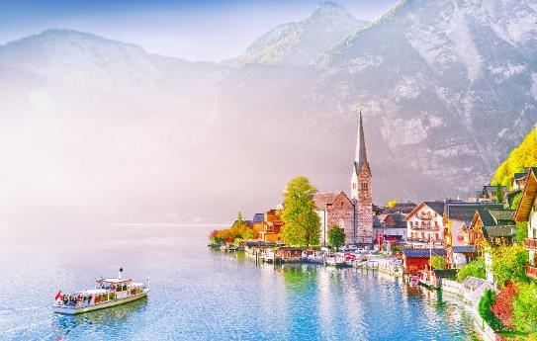
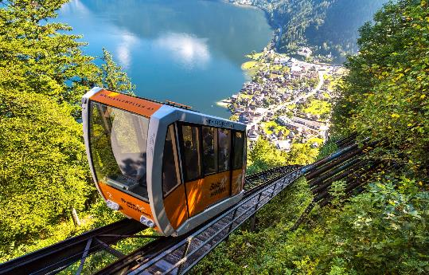
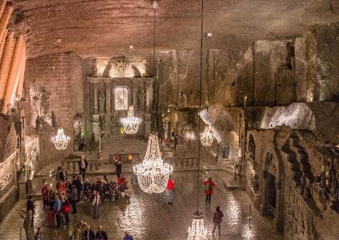
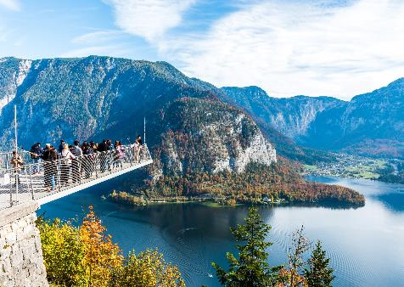
จากนั้นนำท่านท่านเดินทางสู่หมู่บ้าน ‘ฮัลสตัทท์’(Hallstatt) ในรัฐอัปเปอร์ออสเตรีย ซึ่งเป็น 1 ใน 9 รัฐของประเทศออสเตรีย ที่มีประวัติศาสตร์ยาวนานกว่า 7,000 ปี และที่นี่มีบันไดไม้ที่เก่าแก่ที่สุดในโลกท่ามกลางลักษณะเด่นอื่นๆ มากมาย ชมหมู่บ้านที่งดงามราวภาพวาดบนชายฝั่ง ของทะเลสาบฮัลสตัทท์ นับว่าเป็นหมู่ บ้านที่สวยงามที่สุดแห่งหนึ่งในออสเตรีย เสมือนดั่งในเทพนิยาย นำท่านเดินสู่สถานนีรถรางไฟฟ้า (Funicular) เพื่อขึ้นสู่สถานี Salz Welten เพื่อไปยังเหมืองเกลือที่ตั้งอยู่บนภูเขาที่มีความสูงกว่าระดับน้ำทะเล ประมาณ 838 เมตร นำท่านเปลี่ยนชุดชาวเหมืองสุดเท่ห์ เข้าชมเหมืองเกลือ (Salt Mine) ที่เก่าแก่ซึ่งถูกดัดแปลงมาเป็น สถานที่ท่องเที่ยว ดึงดูดผู้คนจากทั่วโลก มาเที่ยวชม จนทำรายได้มหาศาลให้กับเมืองฮัลสตัทท์ นำท่านผจญภัยในเหมืองเกลือ(Salt Mine) เรียนรู้ขั้นตอนการขุดหาเกลือ ซึ่งถือว่าเป็นทรัพยากรดินที่มีค่าดุจทอง สร้างความมั่งคั่งให้กับอาณาจักรต่างๆ ที่เป็นเจ้าของ และสนุกสนานกับการเปลี่ยนระดับในเหมืองด้วยไม้เลื่อนแบบชาวเหมืองในอดีตอันแสนงดงามเกินคำบรรยาย จากนั้นนำท่านสู่ จุดชมวิว Sky Walk ที่สามารถมองเห็นทะเลสาบฮัลสตัทท์ และตัวเมืองได้อย่างชัดเจนชมสถาปัตยกรรมที่มีเสน่ห์เฉพาะตัวด้วยการประดับเครื่องไม้และเก็บเกี่ยวความสวยงามที่ยังคงมีชีวิตชีวา
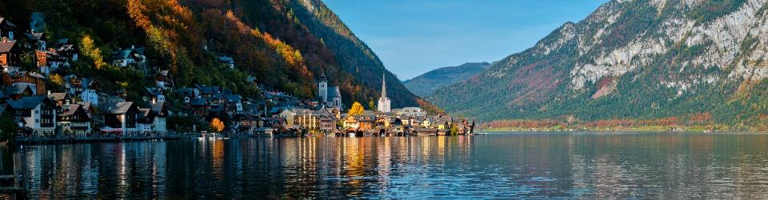

เที่ยง บริการอาหารกลางวัน ณ ภัตตาคารเมนู GRILLED WHOLE TROUT ปลาเทราส์อบ เสริฟทั้งตัว รสเลิศ
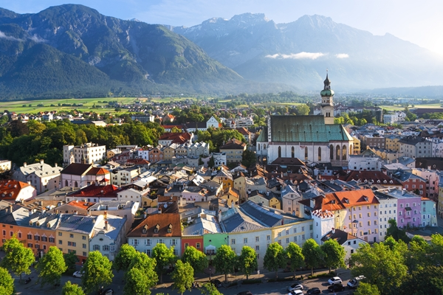
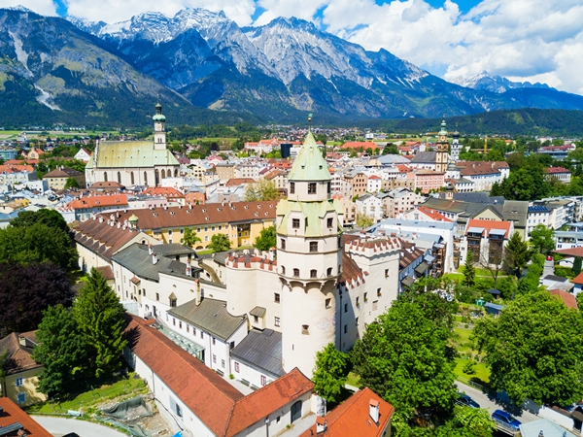
บ่าย หลังอาหารเดินทางสู่เมือง “ฮอลล์แห่งทิโรล” (Hall in Tirol) เมืองที่สวยงามที่สุดแห่งหนึ่งในแคว้นทิโรล เขตเมืองเก่าที่ได้รับการอนุรักษ์ไว้อย่างดีที่สุดแห่งหนึ่งและใหญ่ที่สุดในออสเตรียตะวันตก ในย่านเมืองเก่าที่มีหอคอยและหน้าจั่วมากมาย ตรงกลางของใจกลางเมืองคือหนึ่งในจัตุรัสในเมืองที่สวยงามที่สุดในออสเตรีย นั่นคือจัตุรัสเมืองบน ที่นี่มีศาลากลางเมืองสมัยศตวรรษที่ 15 และโบสถ์ประจำเขตแบบโกธิกของเซนต์นิโคลัส ไม่ไกลจากนั้น บนจัตุรัสสติฟต์สพลัตซ์ คือมหาวิหารพระหฤทัยและโบสถ์นักบุญทั้งหมด ซึ่งเป็นโบสถ์แบบบาโรกแห่งแรกในไทโรลเหนือ โดยรวมแล้ว ฮอลล์มีเมืองเก่าสมัยกลางที่ได้รับการอนุรักษ์ไว้มากที่สุดในไทโรลเหนือทั้งหมด รากฐานความเจริญรุ่งเรืองและการเติบโตของฮอลล์มาจากการทำเหมืองแร่ เกลือ ซึ่งเปรียบเสมือนทองคำขาว ได้ถูกขุดขึ้นมาที่นี่อย่างน้อยตั้งแต่ศตวรรษที่ 13 และส่งออกไปยังสวิตเซอร์แลนด์และเยอรมนี จนกลายเป็นศูนย์กลางทางเศรษฐกิจที่สำคัญที่สุดในนอร์ททิโรลในยุคกลาง สมควรแก่เวลาเดินทางสู่เมือง “อินซ์บรูกซ์” (Innsbruck)
ค่ำ บริการอาหารเย็น ณ ภัตตาคาร
พักที่: AC HOTEL BY MARRIOTT, INNSBRUCK HOTEL หรือที่พักระดับใกล้เคียง
วันที่สี่ของการเดินทาง(4) นั่งกระเช้าพิชิตนอร์ดเกต (Top of Innsbruck) วัทเทินส์
พิพิธภัณฑ์ชวาลอฟสกี้ • ชมเมืองอินซ์บรูก • หลังคาทอง • ช้อปปิ้ง
เช้า บริการอาหารเช้า ที่ห้องอาหารของโรงแรม
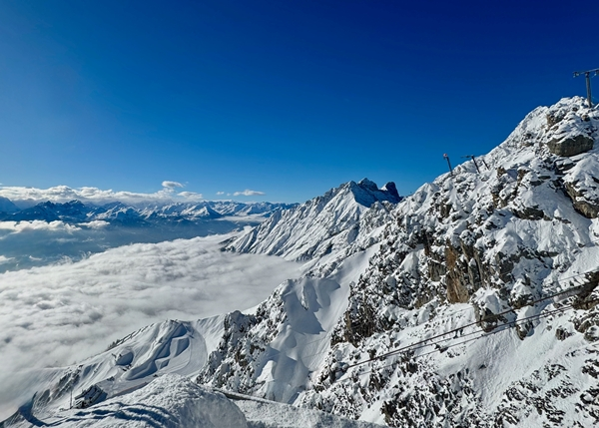
หลังอาหารเดินทางสู่สถานีกระเช้าลอยฟ้าอินส์บรุค นอร์ดเคทเทนบาห์เนน (Innsbruck Nordkettenbahnen) นั่งกระเช้าขึ้นสู่ยอดเขาฮาเฟเลการ์ (Hafelekar) ในเทือกเขานอร์ดเคท (Nordkette) บนความสูง 2,300 เมตร แต่ยังคงอยู่ในเขตเมืองอินส์บรุค ถือเป็นจุดชมวิวที่งดงามที่สุดในอินส์บรุคก็ว่าได้ ที่เชิงเขาคือเมืองหลวงแห่งเทือกเขาแอลป์ ด้านหลังคือเทือกเขาคาร์เวนเดล (Karwendel) อุทยานธรรมชาติ ภูเขาที่ยังคงความเป็นธรรมชาติ ณ ที่แห่งนี้ วิวทิวทัศน์อันน่าทึ่ง ธรรมชาติที่น่าประทับใจ และมนต์เสน่ห์ของเทือกเขาแอลป์มาบรรจบกัน

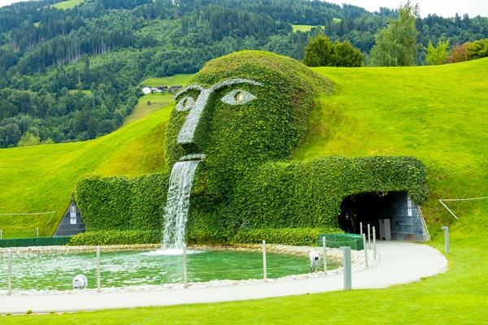
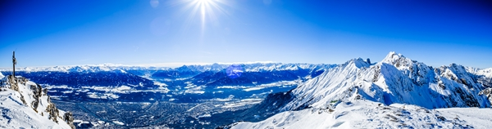
จากนั้นเดินทางสู่เมืองวัตเทิน (Watten) นำท่านเข้าชม สวารอฟสกี้ คริสตัล เวิลด์ (Swarovski Crystal World) โรงงานผลิตคริสตรัลที่มีชื่อเสียงระดับโลก ซึ่งปัจจุบันได้กลายเป็นสถานที่ท่องเที่ยวหลักของเมืองไปแล้ว โดยเฉพาะที่สวารอฟสกี้คริสตัลเวิลด์นั้นถือว่าเป็นแม่เหล็กสำคัญในการดึงดูดนักท่องเที่ยวให้มาเยือนเมืองวัทเทนส์ได้เป็นอย่างดี จากนั้นเดินทางสู่เมือง “อินซ์บรูกซ์” เมืองท่องเที่ยวในแคว้นทิโรล แห่งลุ่มแม่น้ำอินน์ที่มีอายุกว่า 800 ปี อดีตเคยเป็นศูนย์กลางทางการค้าบนถนนสายโรมัน Via Cuaudla Augusta ตั้งอยู่ใจกลางเทือกเขาแอลป์ซึ่งเป็น แหล่งสกีเป็นที่รู้จักกันดีของชาวยุโรป จนได้รับความไว้วางใจให้เป็นเจ้าภาพจัดการแข่งขันกีฬาโอลิมปิคฤดูหนาวถึง 2 ครั้ง
เที่ยง บริการอาหารกลางวัน ณ ภัตตาคารจีน
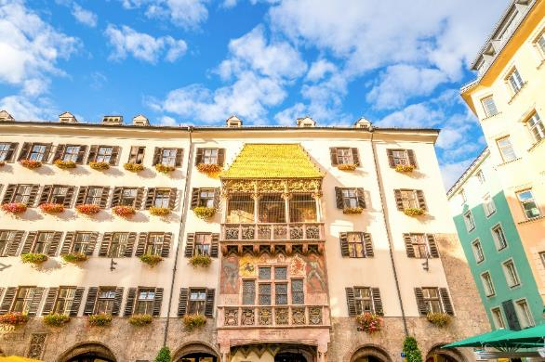
บ่าย หลังอาหารนำท่านเข้าสู่ “ถนนมาเรียเทเรซ่า” ถนนสายหลักของเมืองอินน์สบรูก เชื่อมระหว่างเขตเมืองเก่ากับย่านช้อปปิ้งสมัยใหม่ ตรงกลางถนน เป็นที่ตั้งของ “เสาอันนาซอยแล” (เสานักบุญแอนน์) ซึ่งตั้งขึ้นเพื่อรำลึกถึงการถอนกองกำลัง ทหารบาวาเรีย ออกไปจากเมือง เข้าสู่ “ย่านเมืองเก่า” ที่ยังคงสภาพและบรรยากาศของยุคกลางได้เป็นอย่างดี อาคารบ้านเรือนที่มีอาร์คเดคชั้นล่างและมีมุขยื่นออกมาที่ชั้นบน แสดงให้เห็นถึง สถาปัตยกรรมแบบโกธิคตอนปลาย และเรอเนสซองส์ นำท่านชมสัญลักษณ์ของเมือง “ หลังคาทองคำ ” Golden Roof ที่สร้างในปี ค.ศ.1500 สมัยจักรพรรดิแม็กซิมิเลี่ยนที่ 1 หลังคามุงด้วยแผ่นทองแดงเคลือบทองสว่างไสว และโรงแรมเก่าแก่ประจำเมือง โรงแรมโกลเดนเนอร์แอดเลอร์ ซึ่งเคยใช้ในการต้อนรับเจ้านายในราชวงศ์และบุคคลชั้นสูงจากต่างแดนหลายท่าน
ค่ำ บริการอาหารมื้อค่ำ ณ ภัตตาคาร
พักที่: AC HOTEL BY MARRIOTT, INNSBRUCK HOTEL หรือที่พักระดับใกล้เคียง

วันที่ห้าของการเดินทาง(5) อินซ์บรูกซ์ • นั่งกระเช้าสู่ยอดเขาสตูไบ • เซล อัม ซี
ชมทะเลสาบ
เช้า บริการอาหารเช้า ณ ห้องอาหารของที่พัก
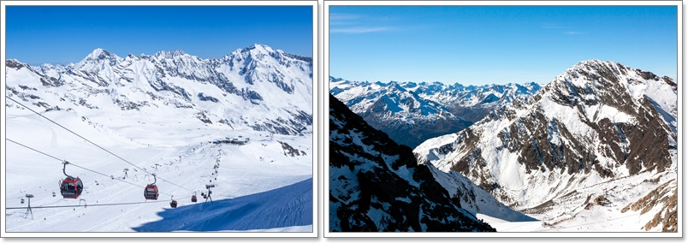
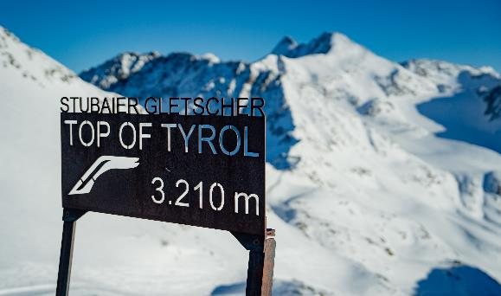
นำท่านเดินทางสู่สถานีกระเช้า จากนั้น “นั่งกระเช้าชมวิวสู่ยอดเขาสตูไบ กลาเซียร์ (Stubai Glacier) ขึ้นสู่ยอดเขาสูง 3,000 เมตร ในเวลาเพียง 20 นาที ยอด เขาสตูไบ เป็นสถานที่เล่นสกีที่โด่งดังที่สุดของประเทศออสเตรีย เป็นสถานที่รวมความดื่มด่ำของหิมะประสบการณ์แห่งความตื่นเต้น จากขุนเขาอัลไพน์อาณาจักรแห่งหิมะ ท่านจะพบกับ ภูเขาเสียดฟ้า, เหล่าโดมน้ำแข็ง ที่ดูเสมือนเมืองใหญ่ มีเวลาให้ท่านได้สนุกสนานกับการเล่นหิมะตามอัธยาศัย
เที่ยง บริการอาหารมื้อกลางวัน ณ ภัตตาคาร
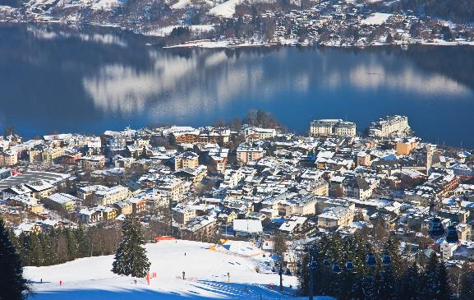
บ่าย จากนั้นนำท่านออกเดินทางสู่ เมือง เซลล์ แอม ซี Zell am See อีกหนึ่งเมืองสกีรีสอร์ทขนาดย่อม มีประชากรอาศัยอยู่ ไม่ถึง 10,000 คน ซึ่งนักท่องเที่ยวนิยมเดินทางมาเยือนอย่างไม่ขาดสายตลอดทั้งปี เนื่องจา กตั้งอยู่ริมทะเลสาบเซลและล้อมรอบด้วยหุบเขาทำให้สภาพอากาศเย็นสบายและมีความร่มรื่นตลอดทุกฤดูกาล อิสระให้ท่านเดินเก็บภาพประทับใจในเมืองน่ารักแห่งนี้ได้
ค่ำ บริการอาหารมื้อค่ำ ณ ภัตตาคาร
พักที่: HOTEL GRUNER BAUM- ZELL AM SEE หรือระดับใกล้เคียง
วันที่หกของการเดินทาง(6) เซล อัม ซี – กราซ(มรดกโลก) – นั่งรถรางสู่จุดชมวิว ชมเมืองเก่า
เช้า บริการอาหารมื้อเช้า ณ ห้องอาหารของที่พัก
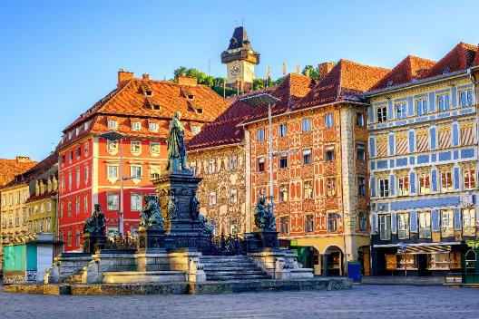
นำท่านออกเดินทางสู่ “เมืองกราซ” GRAZ เมืองหลวงของรัฐสตีเรียและเป็นเมืองที่ใหญ่เป็นอันดับที่สองของประเทศออสเตรีย รองจากกรุงเวียนนา ที่ได้รับการอนุรักษ์เป็นอย่างดี และได้รับการขึ้นทะเบียนเป็น “มรดกโลก” จากองค์การยูเนสโก้ UNESCO ให้เป็นเมืองหลวงแห่งวัฒนธรรมในปี 2003
เที่ยง บริการอาหารมื้อกลางวัน ณ ภัตตาคาร
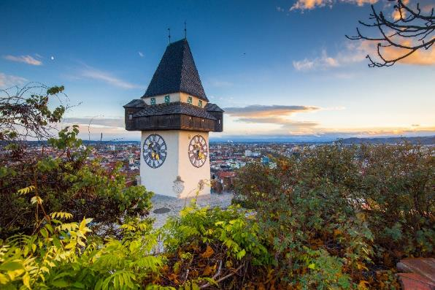
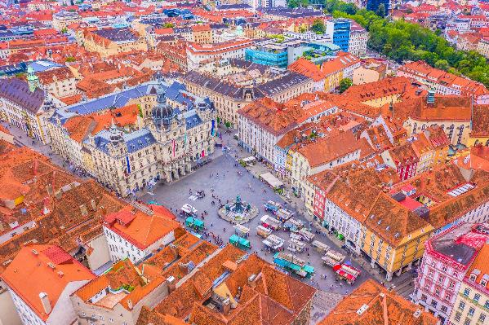
บ่าย นำท่านเข้าชม “เขตเมืองเก่า” OLD TOWN ซึ่งเป็นเขตเมืองเก่าดั้งเดิมที่ตั้งมานานหลายศตวรรษ ตรอกซอกซอยในเขตเมืองเก่าคือพยานของวัฒนธรรมอันโดดเด่นที่มีอายุยาวนาน หล่อเลี้ยงวิถีชีวิตผู้คนด้วยท่วงทำนองแห่งศิลปะ และวัฒนธรรม แม้ว่าทางด้านการเมืองกราซจะเฟื่องฟูอยู่เพียงช่วงสั้นๆ ก็ตามทอดตัวอยู่เชิงเขาชลอสแบร์ก จากนั้นนำท่านขึ้น Funicular Graz เพื่อชม “หอนาฬิกาประจำเมือง” (Schlossberg Clock Tower) ที่มีชื่อเสียง กราซเป็นแหล่งรวมสถาปัตยกรรมต่างๆ จากทุกสมัยทั้ง โกธิค เรอเนส์ซองส์ และบารอก จนถึงยุคย้อนยุค และ ยุคยูเกนดัชทิล(อาร์ตนูโว) ที่มีชื่อเสียง “กราซ” เป็นแหล่งรวมสถาปัตยกรรมต่างๆจากทุกสมัยทั้ง โกธิค เรอเนส์ซองส์ และบารอก จนถึงยุคย้อนยุค และ ยุคยูเกนดัชทิล (อาร์ตนูโว)…จากนั้นมีเวลาให้ท่านได้เดินเที่ยวชมย่านการค้าที่จำหน่ายสินค้าราคาถูกกว่าที่เวียนนา หรือเพลิดเพลินกับเมืองที่ตั้งอยู่ริมแม่น้ำอันสวยงาม
ค่ำ บริการอาหารมื้อค่ำ ณ ภัตตาคาร
ที่พัก: INTERCITY HOTEL GRAZ หรือระดับใกล้เคียง

วันที่เจ็ดของการเดินทาง(7) กราซ • เวียนนา • เข้าชมความงามพระราชวังเชินบรุนน์
ถนนคาร์ทเนอร์ • ช้อปปิ้ง
เช้า บริการอาหารมื้อเช้า ณ ห้องอาหารของที่พัก
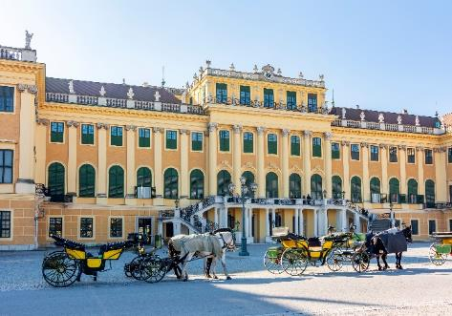
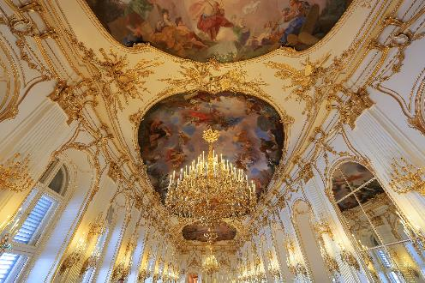
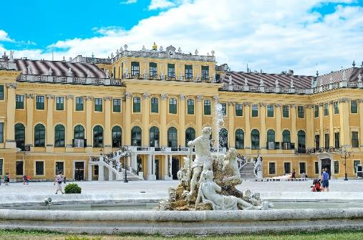
หลังอาหารเดินทางสู่กรุงเวียนนา นำท่าน “เข้าชมภายในพระราชวังเชินบรุนน์” (Schonbrunn Palace) พระราชวังฤดูร้อนอันยิ่งใหญ่ของราชวงศ์ฮัปสบวร์กที่ถูกสร้างขึ้นในปลายศตวรรษที่ 17 โดยพระประสงค์ของ “พระนางมาเรียเทเรซ่า” จักรพรรดินีแห่งจักรวรรดิโรมันที่ตั้งพระทัยว่า จะสร้างพระราชวังแห่งนี้ให้มีความงดงามไม่แพ้พระราชวังแวร์ซายส์ในกรุงปารีส” ด้านหลังของพระราชวังในอดีตเคยใช้เป็นที่ล่าสัตว์ปัจจุบันได้ตกแต่งเป็นสวนและน้ำพุอย่างสวยงาม อันเป็นที่มาของชื่อพระราชวังเชินบรุนน์ในอดีตนั้นพระราชินีฝรั่งเศส มารีอังตัวเนต ได้เคยใช้ชีวิตช่วงวัยเด็ก ณ พระราชวังแห่งนี้ และโมสาร์ทยังเคยมาบรรเลงดนตรี จักพรรดินโปเลียนเคยได้เสด็จมาประทับอยู่กับพระราชโอรสของพระองค์ฯ
เที่ยง บริการอาหารมื้อกลางวัน ณ ภัตตาคาร เมนูพิเศษ ซี่โครงหมูอบ สไตล์เวียนนา
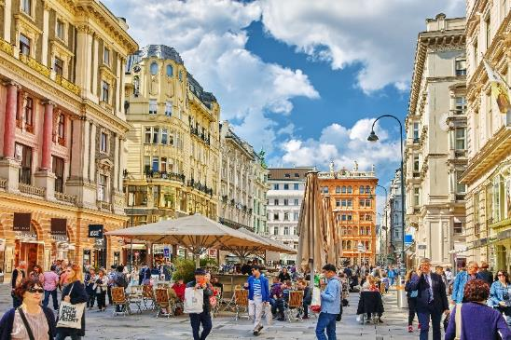
บ่าย นำท่านออกเดินทางสู่ “สวนสาธารณะสตัดปาร์ค” สวนสาธารณะอันร่มรื่นใจกลางเมือง ชม “อนุสาวรีย์ โยฮันสเตร้าส์ จูเนียร์” Johann Strauss ศิลปินที่มีชื่อเสียงก้องโลก นำท่านเข้าสู่ “ถนนคาร์ทเนอร์” ย่านถนนการค้าที่ตั้งอยู่ใจกลางเมือง
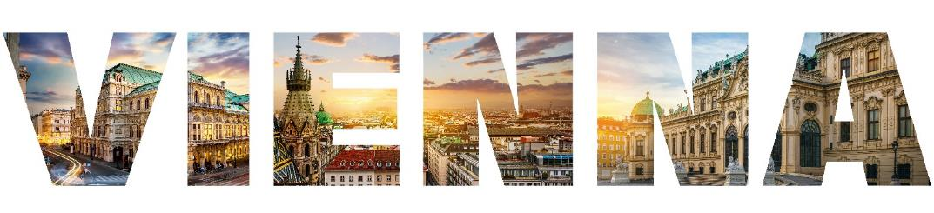
มีห้างสรรพสินค้าและร้านค้าต่างๆ มากมาย ชม “โบสถ์เซนต์สตีเฟน” St.Stephen Cathedral เป็นโบสถ์เก่าแก่สร้างในศิลปะโกธิกตั้งแต่คริสต์ศตวรรษที่ 13 ถือเป็นโบสถ์คู่บ้านคู่เมืองของประเทศออสเตรีย
ค่ำ อิสระอาหารค่ำเพื่อความสะดวกในการช้อปปิ้งและเที่ยวชมเมือง
ที่พัก: AISTRIA TREND HOTEL ANANAS หรือระดับใกล้เคียง
วันที่แปดของการเดินทาง(8) เวียนนา • Parndorf Outlet • เดินทางกลับ
เช้า บริการอาหารมื้อเช้า ณ ห้องอาหารของที่พัก
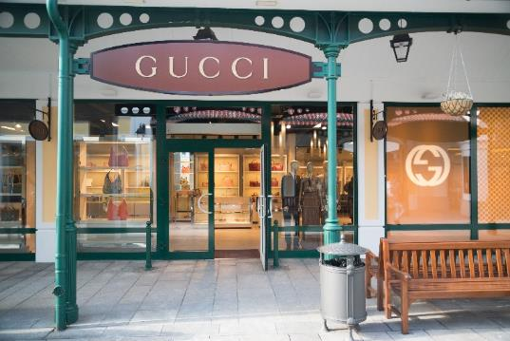
จากนั้นนำทท่านออกเดินทางสู่ “Parndorf Outlet” ให้ท่านได้มีเวลาเลือกซื้อสินค้าแบรนด์เนมมากมายในราคาพิเศษ เช่น Lacoste, Samsonite, McGregor, Ulla Popken, Gaastra, Hallhuber, Guess, Polo Ralplauren, Geox, Bally, Armani, Burberry, Camel, Timberland, Vans, Levi’s, Diesel, Nike, Adidas ฯลฯ
เที่ยง อิสระอาหารมื้อกลางวัน เพื่อความสะดวกในการช้อปปิ้ง
บ่าย สมควรแก่เวลานำท่านออกเดินทางเข้าสู่สนามบิน
16.05 ออกเดินทางสู่สนามบินโดฮา โดยสายการบิน QATAR AIRWAY เที่ยวบินที่ QR186
22.55 ถึงสนามบินโดฮา รอเปลี่ยนเครื่อง
วันที่เก้าของการเดินทาง(9) สนามบินสุวรรณภูมิ (กรุงเทพฯ)
01.45 เหิรฟ้าสู่กรุงเทพฯโดยสายการบินกาตาร์แอร์เวย์ เที่ยวบินที่ QR834
12.05 เดินทางถึงท่าอากาศยานสุวรรณภูมิ / โดยสวัสดิภาพพร้อมความประทับใจ
************* GRAND AUSTRIA 9 DAYS (QR) 2027 *************
หมายเหตุ... โปรแกรมการเดินทางอาจเปลี่ยนแปลงได้ตามความเหมาะสม เนื่องจากสภาพ ลม ,ฟ้า , อากาศ,การล่าช้าอันเนื่องมาจากสายการบิน และสถานการณ์ในต่างประเทศที่ทางคณะเดินทางในขณะนั้น เพื่อความปลอดภัยในการเดินทาง โดย บริษัทฯ ได้มอบหมายให้ หัวหน้าทัวร์ผู้นำทัวร์ มีอำนาจตัดสินใจ ณ ขณะนั้นทั้งนี้การตัดสินใจ จะคำนึงถึงผลประโยชน์ของหมู่คณะเป็นสำคัญ

อัตราค่าบริการ * รวมค่าวีซ่า
กำหนดการเดินทาง | ผู้ใหญ่พักห้องละ 2 ท่าน | เด็กอายุต่ำกว่า 12 ปี  พักกับผู้ใหญ่ 1 ท่าน | เด็กอายุต่ำกว่า 12 ปี  พักกับผู้ใหญ่ 2 ท่าน  (เสริมเตียง) | พักเดี่ยวเพิ่มท่านละ
18 – 26 ก.ย.69 | 99,900 | 99,900 | 99,900 | 20,900
03 – 11 ต.ค.69 | 99,900 | 99,900 | 99,900 | 20,900
18 – 26 ต.ค.69 | 99,900 | 99,900 | 99,900 | 20,900
14 – 22 พ.ย.69 | 97,900 | 97,900 | 97,900 | 20,900
05 – 13 ธ.ค.69 | 99,900 | 99,900 | 99,900 | 20,900
26 ธ.ค.69 –03 ม.ค.70  “เทศกาลปีใหม่” | 109,900 | 109,900 | 109,900 | 20,900
13 – 21 ก.พ.70 | 99,900 | 99,900 | 99,900 | 20,900
20 – 28 มี.ค.70 | 99,900 | 99,900 | 99,900 | 20,900
11 – 19 เม.ย.70  “เทศกาลสงกรานต์” | 115,900 | 115,900 | 115,900 | 20,900
30 เม.ย. – 08 พ.ค.70 | 105,900 | 105,900 | 105,900 | 20,900
19 – 27 พ.ค.70 | 105,900 | 105,900 | 105,900 | 20,900
03 – 11 มิ.ย.70 | 105,900 | 105,900 | 105,900 | 20,900
* คณะออกเดินทางได้เมื่อมีจำนวนผู้เดินทางครบ 15 ท่านเท่านั้น *
ต้องการเดินทางโดยชั้นธุรกิจ (Business Class) กรุณาสอบถามเพิ่มเติมจากบริษัทฯ

อัตราค่าบริการนี้รวม
- ค่าตั๋วเครื่องบินชั้นประหยัด ไป-กลับ กรุงเทพฯ-เวียนนา-กรุงเทพฯ
- ค่ารถปรับอากาศนำเที่ยวตามระบุไว้ในรายการ พร้อมคนขับรถที่ชำนาญเส้นทาง กฎหมายในยุโรปไม่อนุญาตให้คนขับรถเกิน 12 ช.ม./วัน
- โรงแรมที่พักตามระบุหรือเทียบเท่าในระดับเดียวกัน โรงแรมส่วนใหญ่ในยุโรปจะไม่มีเครื่องปรับอากาศ เนื่องจากอยู่ในแถบที่มีอุณหภูมิต่ำและราคาโรงแรมจะปรับขึ้น 3-4 เท่าตัว หากวันเข้าพักตรงกับงานเทศกาล เทรดแฟร์หรือการประชุมต่างๆ อันเป็นผลที่ทำให้ต้องมีการปรับเปลี่ยนย้ายเมือง โดยคำนึงถึงความเหมาะสมเป็นหลัก
- ค่าอาหารที่ระบุในรายการ ให้ท่านได้เลิศรสกับอาหารท้องถิ่นในแต่ละประเทศ
- ค่าบริการนำทัวร์โดยหัวหน้าทัวร์ผู้มีประสบการณ์นำเที่ยวให้ความรู้ และคอยดูแลอำนวยความสะดวกตลอดการเดินทาง
- ค่าประกันอุบัติเหตุในการเดินทางวงเงินท่านละ 1,000,000 บาท (ตามเงื่อนไขกรมธรรม์) หากท่านอายุเกิน 75 ปี หรือไม่ได้เดินทางไปและกลับพร้อมกรุ๊ป ท่านต้องซื้อประกันเดี่ยวเพิ่ม
- ค่าธรรมเนียมในการยื่นวีซ่ายุโรปหรือกลุ่มเชงเก้นวีซ่าและค่าธรรมเนียมวีซ่า
- น้ำดื่มบริการวันละ 1 ขวด/ท่าน
อัตราค่าบริการนี้ไม่รวม
- ค่าภาษีมูลค่าเพิ่ม 7 % และค่าภาษีหัก ณ ที่จ่าย 3 %
- ค่าทิปหัวหน้าทัวร์ วันละ 100 บาท / ท่าน (800 บาท)
- ค่าทิปพนักงานขับรถตลอดการเดินทาง ท่านละ (16 ยูโร)
- ค่าใช้จ่ายส่วนตัว อาทิ ค่าโทรศัพท์ ค่าซักรีด ค่าเครื่องดื่มและอาหารนอกเหนือจากที่ระบุในรายการ
- ค่าผกผันของภาษีน้ำมันที่ทางสายการบินแจ้งเปลี่ยนแปลงกะทันหัน
- กรณีท่านที่ประสงค์พักแบบห้องสามเตียง(Triple Room) หากทางโรงแรมที่พักไม่สามารถจัดห้องพักแบบสามเตียงได้ อาจต้องเป็นเตียงเสริมแทน หรือ อาจต้องแยกเป็นห้องสองเตียง 1 ห้องและห้องเตียงเดียว 1 ห้อง ซึ่งมีค่าใช้จ่ายสำหรับค่าห้องเดียวทั้งนี้ทางลูกค้าต้องเป็นผู้จ่ายค่าห้องเดียวเอง(ทางบริษัทฯ ขอแนะนำให้พักสองห้อง)
เงื่อนไขการสำรองที่นั่ง และการชำระเงิน
- กรุณาจองล่วงหน้าพร้อมชำระงวดแรก 50,000 บาท เมื่อจอง พร้อมส่งสำเนาหน้าหนังสือเดินทาง Passport มายังบริษัท และค่าใช้จ่ายส่วนที่เหลือกรุณาชำระก่อนการเดินทางไม่น้อยกว่า 20 วัน มิฉะนั้นจะถือว่าท่านยกเลิกการเดินทาง
- เนื่องจากรายการทัวร์นี้เป็นแบบเหมาจ่ายเบ็ดเสร็จ หากท่านสละสิทธิ์การใช้บริการใดๆตามรายการ หรือถูกปฏิเสธการเข้า และออกประเทศไม่ว่าในกรณีใดก็ตาม บริษัทฯ ขอสงวนสิทธิ์ไม่คืนเงินในทุกกรณี
- บริษัทฯ ขอสงวนสิทธิ์ยกเลิกการเดินทางก่อนล่วงหน้า 10 วัน ซึ่งจะเกิดขึ้นได้ก็ต่อเมื่อไม่สามารถทำกรุ๊ปได้อย่างน้อย 15 ท่าน และหรือ ผู้ร่วมเดินทางในคณะไม่สามารถผ่านการพิจารณาวีซ่าได้ครบ 20 ท่าน ซึ่งในกรณีนี้ ทางบริษัทฯ ยินดีคืนเงินให้ทั้งหมดหักค่าธรรมเนียมวีซ่า หรือจัดหาคณะทัวร์อื่นให้ ถ้าท่านต้องการ
- บริษัทฯ ขอสงวนสิทธิ์ที่จะเปลี่ยนแปลงรายละเอียดบางประการในทัวร์นี้ เมื่อเกิดเหตุจำเป็น สุดวิสัย จนไม่อาจแก้ไขได้ และจะไม่รับผิดชอบใดๆ ในกรณีที่สูญหาย สูญเสียหรือได้รับบาดเจ็บ ที่นอกเหนือความ รับผิดชอบของหัวหน้าทัวร์และเหตุสุดวิสัยบางประการเช่น การนัดหยุดงาน ภัยธรรมชาติ การจลาจล ต่างๆ
- เมื่อท่านได้ชำระเงินมัดจำหรือทั้งหมด ไม่ว่าจะเป็นการชำระผ่านตัวแทนของบริษัทฯ หรือชำระโดยตรงกับทางบริษัทฯ ทางบริษัทฯ จะขอถือว่าท่านรับทราบและยอมรับในเงื่อนไขต่างๆของบริษัทฯ ที่ได้ระบุไว้โดยทั้งหมด
หมายเหตุ
- บริษัทฯ จะทำการยื่นวีซ่าของท่านก็ต่อเมื่อในคณะมีผู้สำรองที่นั่งครบ 20 ท่าน และได้รับคิวการตอบรับจากทางสถานทูต เนื่องจากบริษัทฯ จะต้องใช้เอกสารต่างๆที่เป็นกรุ๊ปในการยื่นวีซ่า อาทิ ตั๋วเครี่องบิน ห้องพักที่คอนเฟิร์มมาจากทางยุโรป ประกันการเดินทาง ฯลฯ ทางท่านจะต้องรอให้คณะครบ 20 ท่าน จึงจะสามารถยื่นวีซ่าให้กับทางท่านได้อย่างถูกต้อง
- หากในช่วงที่ท่านเดินทางคิววีซ่ากรุ๊ปในการยื่นวีซ่าเต็ม ทางบริษัทต้องขอสงวนสิทธิ์ในการยื่นวีซ่าเดี่ยว ซึ่งทางท่านจะต้องเดินทางมายื่นวีซ่าด้วยตัวเอง ตามวัน และเวลานัดหมายจากทางสถานทูต โดยมีเจ้าหน้าที่ของบริษัทคอยดูแล และอำนวยความสะดวก
- เอกสารต่างๆที่ใช้ในการยื่นวีซ่าท่องเที่ยวทวีปยุโรป ทางสถานทูตเป็นผู้กำหนดออกมา มิใช่บริษัททัวร์เป็นผู้กำหนด ท่านที่มีความประสงค์จะยื่นวีซ่าท่องเที่ยวทวีปยุโรป กรุณาจัดเตรียมเอกสารให้ถูกต้อง และครบถ้วนตามที่สถานทูตต้องการ เพราะจะมีผลต่อการพิจารณาวีซ่าของท่าน บริษัททัวร์เป็นแต่เพียงตัวกลาง และอำนวยความสะดวกในการยื่นวีซ่าเท่านั้น มิได้เป็นผู้พิจารณาว่าวีซ่าให้กับทางท่าน
- กรณีวีซ่าที่ท่านยื่นไม่ผ่านการพิจารณา และคณะสามารถออกเดินทางได้ ท่านจะต้องเสียค่าใช้จ่ายจริงที่เกิดขึ้นดังต่อไปนี้
- ค่าธรรมเนียมการยื่นวีซ่าและค่าดำเนินการ ทางสถานทูตจะไม่คืนค่าธรรมเนียมใดๆทั้งสิ้นแม้ว่าจะผ่านหรือไม่ผ่านการพิจารณา
- ค่ามัดจำตั๋วเครื่องบิน หรือตั๋วเครื่องบินที่ออกมาจริง ณ วันยื่นวีซ่า ซึ่งตั๋วเป็นเอกสารที่สำคัญในการยื่นวีซ่า หากท่านไม่ผ่านการพิจารณา ตั๋วเครื่องบินถ้าออกตั๋วมาแล้วจะต้องทำการ REFUND โดยจะมีค่าธรรมเนียมที่ท่านต้องถูกหักบางส่วน และส่วนที่เหลือจะคืนให้ท่านภายใน 45-60 วัน (ตามกฎของแต่ละสายการบิน) ถ้ายังไม่ออกตั๋วท่านจะเสียแต่ค่ามัดจำตั๋วตามจริงเท่านั้น
- ค่าห้องพักในทวีปยุโรป ถ้าคณะออกเดินทางได้ และท่านไม่ผ่านการพิจารณาวีซ่า ตามกฎท่านจะต้องโดนค่าห้องของการเดินทางหากท่านไม่ปรากฏตัวตามวันที่เข้าพัก ทางโรงแรมจะต้องยึดค่าห้อง 100% ในทันที ทางบริษัทจะแจ้งให้ท่านทราบ และมีเอกสารชี้แจงให้ท่านเข้าใจ
- หากท่านผ่านการพิจารณาวีซ่า แล้วยกเลิกการเดินทางทางบริษัทขอสงวนสิทธิ์ในการยึดค่าใช้จ่ายทั้งหมด 100%
- ทางบริษัทเริ่มต้น และจบ การบริการ ที่สนามบินสุวรรณภูมิ กรณีท่านเดินทางมาจากต่างจังหวัด หรือต่างประเทศ และจะสำรองตั๋วเครื่องบิน หรือพาหนะอย่างหนึ่งอย่างใดที่ใช้ในการเดินทางมาสนามบิน ทางบริษัทจะไม่รับผิดชอบค่าใช้จ่ายในส่วนนี้ เพราะเป็นค่าใช้จ่ายที่นอกเหนือจากโปรแกรมการเดินทางของบริษัท ฉะนั้นท่านควรจะให้กรุ๊ป FINAL 100% ก่อนที่จะสำรองยานพาหนะ
- กรณีท่านที่ประสงค์พักแบบห้องสามเตียง (Triple Room) หากทางโรงแรมที่พักไม่สามารถจัดห้องพักแบบสามเตียงได้ อาจต้องเป็นเตียงเสริมแทน หรือ อาจต้องแยกเป็นห้องสองเตียง 1 ห้องและห้องเตียงเดียว 1 ห้อง ซึ่งมีค่าใช้จ่ายสำหรับค่าห้องเดียวทั้งนี้ทางลูกค้าต้องเป็นผู้จ่ายค่าห้องเดียวเอง(ทางบริษัทฯ ขอแนะนำให้พักสองห้อง)
- รูปภาพใช้เพื่อการโฆษณาเท่านั้น
เงื่อนไขการยกเลิก
- ยกเลิกก่อนการเดินทาง 40 วัน – คืนค่าใช้จ่ายทั้งหมด ยกเว้นกรุ๊ปที่เดินทางช่วงวันหยุด หรือเงินค่ามัดจำที่ต้อง
การันตีที่นั่งกับสายการบิน หรือ กรุ๊ปที่มีการการันตีค่ามัดจำที่พักโดยตรงหรือโดยการผ่านตัวแทนในประเทศ หรือต่างประเทศและไม่อาจขอคืนเงินได้ (ค่าใช้จ่ายตามความเป็นจริง)
- ยกเลิกก่อนการเดินทาง 20 – 39 วันขึ้นไป – เก็บค่าใช้จ่าย 50 % ของราคาทัวร์
- ยกเลิกก่อนการเดินทาง 1 – 19 วัน – เก็บค่าบริการทั้งหมด 100 %

เอกสารที่ใช้ประกอบในการยื่นวีซ่า
(ต้องมาโชว์ตัวที่สถานทูตพร้อมสแกนนิ้วมือทุกท่าน)
- หนังสือเดินทาง (ตัวจริง) ที่เหลืออายุใช้งานไม่ต่ำกว่า 6 เดือน และมีหน้าหนังสือเดินทางว่างอย่างน้อย 3 หน้า
- รูปถ่ายสี ฉากหลังเป็นสีขาวเท่านั้น ขนาด 1.5 x 2 นิ้ว จำนวน 3 รูป (ต้องถ่ายไว้ไม่เกิน 6 เดือน) หน้าตรง ไม่สวมแว่นตา ไม่ยิ้มเห็นฟัน ไม่สวมใส่เครื่องประดับทุกชนิด ขึ้นอยู่กับประเทศที่จะเดินทาง
- หลักฐานแสดงสถานะการทำงาน 1 ชุด
*** กรณีค้าขาย/เจ้าของกิจการ : หลักฐานทางการค้า เช่น สำเนาใบรับรองจากกระทรวงพาณิชย์หรือใบทะเบียนการค้าที่มีชื่อผู้เดินทาง หรือหนังสือรับรองบริษัทฯ DBD อายุย้อนหลังไม่เกิน 3 เดือน (นับจากวันที่จะยื่นวีซ่า)
*** กรณีพนักงานและผู้ถือหุ้น : หนังสือรับรองการทำงาน (ตัวจริง)เป็นภาษาอังกฤษ ระบุตำแหน่ง เงินเดือน และวันเริ่มงาน พร้อมสลิปเงินเดือน(ถ้ามี) ย้อนหลัง 3 เดือน อายุย้อนหลังไม่เกิน 1 เดือน (นับจากวันที่จะยื่นวีซ่า)
- *** กรณีข้าราชการ: หนังสือรับรองจากต้นสังกัด (ตัวจริง) เป็นภาษาอังกฤษ ระบุตำแหน่ง เงินเดือน และวันเริ่มงานพร้อมสลิปเงินเดือน(ถ้ามี) ย้อนหลัง 3 เดือน อายุย้อนหลังไม่เกิน 1 เดือน (นับจากวันที่จะยื่นวีซ่า)
- *** กรณีนักเรียนและนักศึกษา: หนังสือรับรองการเป็นนักเรียนหรือนักศึกษา (ตัวจริง) เป็นภาษาอังกฤษจากสถาบันที่ศึกษาอยู่ อายุย้อนหลังไม่เกิน 1 เดือน (นับจากวันที่จะยื่นวีซ่า)
- หนังสือแสดงการเคลื่อนไหวทางบัญชี (Bank Statement) (ตัวจริง)บัญชีออมทรัพย์ ย้อนหลัง 6 เดือน โดยต้องมีเลขที่บัญชีระบุอยู่ทุกหน้า และมียอดคงเหลือ 1 แสนบาทขึ้นไป ชื่อ นามสกุล ภาษาอังกฤษ ตัวสะกดตามหน้าพาสปอต(สถานทูตพิจารณาบัญชีออมทรัพย์เป็นอันดับแรก) แต่ในกรณีที่ยอดเงินในบัญชีออมทรัพย์ไม่ถึง 6 หลัก สามารถแนบ Statement สมุดบัญชีฝากประจำเพิ่มเติมในการยื่นได้) ( สถานทูตไม่รับบัญชีกระแสรายวัน )
- หนังสือรับรองจากธนาคาร (สถานทูตพิจารณาบัญชีออมทรัพย์เป็นอันดับแรก)ภาษาอังกฤษ ในการออกจดหมายรับรองกรุณาระบุคำว่า TO WHOM IT MAY CONCERN แทนการใช้ชื่อแต่ละสถานทูต (เนื่องจากประเทศในยุโรปเข้าร่วมกลุ่มยูโรโซน) ระบุสกุลเงิน EUR หรือ สกุลเงินตามประเทศที่ยื่นขอวีซ่า กรุณาสะกดชื่อให้ตรงกับหน้าพาสปอร์ต และหมายเลขบัญชีเล่มเดียวกับ Statement ที่ท่านจะใช้ยื่นวีซ่า โดยต้องทำแยกกัน ระบุตามชื่อผู้เดินทาง 1 ท่าน / 1 ฉบับ (ตัวจริง / ไม่สามารถถ่ายเอกสารได้ ) ในกรณีเป็น บิดา/มารดา/บุตร, สามี/ภรรยา และญาติ(ต้องมีเอกสารเชื่อมโยงความสัมพันธ์ (สามารถรับรองค่าใช้จ่ายให้กันได้)
- กรณีเด็กอายุต่ำกว่า 20 ปีบริบูรณ์ หากเด็กไม่ได้เดินทางกับบิดา/มารดาคนใดคนหนึ่ง หรือบิดามารดาไม่ได้เดินทางทั้งสองคน ต้องมีจดหมายยินยอมให้เดินทางไปต่าง ประเทศจากบิดา & มารดา ซึ่งจดหมายต้องออกโดยที่ว่าการอำเภอ โดยระบุประเทศและวันเดินทาง (ตัวจริง)
- สำเนาบัตรประชาชน 1 ชุด / สำเนาทะเบียนบ้าน 1 ชุด / สำเนาสูติบัตร 1 ชุด (กรณีอายุต่ำกว่า 20 ปี)
- สำเนาทะเบียนสมรส / สำเนาทะเบียนหย่า / สำเนาใบมรณะบัตร (กรณีเป็นหม้าย) / สำเนาใบเปลี่ยนชื่อ-สกุล อย่างละ 1 ชุด (ถ้ามี)
*** กรณีที่สถานทูตมีการเรียกสัมภาษณ์ กรุณาเตรียมเอกสารตัวจริงทั้งหมด ไปในวันนัดสัมภาษณ์ด้วย
*** สถานทูตอาจมีการขอเอกสารอย่างอื่นเพิ่มเติม ตามดุลพินิจของสถานทูต อย่างกะทันหัน จึงขอความกรุณาเตรียมเอกสารเพิ่มเติมให้ครบถ้วน ตามที่สถานทูตขอ เพื่อความสะดวกในการพิจารณาอนุมัติ 88ออกวีซ่าสำหรับสถานทูต
- การบิดเบือนข้อเท็จจริงประการใดก็ตามอาจจะถูกระงับมิให้เดินทางเข้าประเทศในกลุ่มเชงเก้นเป็นการถาวร และถึงแม้ว่าท่านจะถูกปฏิเสธวีซ่าสถานทูตไม่คืนค่าธรรมเนียมที่ได้ชำระไปแล้วและหากต้องการขอยื่นคำร้องใหม่ก็ต้องชำระค่าธรรมเนียมใหม่ทุกครั้ง
- หากสถานทูตมีการสุ่มเรียกสัมภาษณ์บางท่าน ทางบริษัทฯขอความร่วมมือในการเชิญท่านไปสัมภาษณ์ตามนัดหมายและโปรดแต่งกายสุภาพ ทั้งนี้ทางบริษัทฯ จะส่งเจ้าหน้าที่ไปอำนวยความสะดวก และประสานงานตลอดเวลาและหากสถานทูตขอเอกสารเพิ่มเติมทางบริษัทใคร่ขอรบกวนท่านจัดส่งเอกสารดังกล่าวเช่นกัน
- กรณีที่ท่านยกเลิกการเดินทางภายหลังจากได้วีซ่าแล้ว ทางบริษัทฯขอสงวนสิทธิ์ในการแจ้งสถานทูตยกเลิกวีซ่าของท่าน เนื่องจากการขอวีซ่าในแต่ละประเทศจะถูกบันทึกไว้เป็นสถิติในนามของบริษัทฯ
- ทางสถานทูตจะรับพิจารณาเฉพาะท่านที่มีเอกสารพร้อมและมีความประสงค์ที่จะเดินทางไปท่องเที่ยวยังประเทศตามที่ระบุเท่านั้น การปฏิเสธวีซ่าอันเนื่องมาจากหลักฐานในการขอยื่นวีซ่าปลอมหรือผิดวัตถุประสงค์ในการยื่นขอวีซ่าท่องเที่ยว ทางบริษัทฯ ขอสงวนสิทธิ์ในการคืนเงิน โดยจะหักค่าใช้จ่ายที่เกิดขึ้นจริงและจะคืนให้ท่านหลังจากทัวร์ออกเดินทางภายใน 30 วัน โปรแกรมการเดินทางอาจเปลี่ยนแปลงได้ตามความเหมาะสม ทั้งนี้จะคำนึงถึงประโยชน์และความปลอดภัยของผู้เดินทางเป็นหลัก

*** หมายเหตุ ในกรณีที่ทางสถานทูต ต้องการเอกสารเพิ่มเติม อาทิ หนังสือรับรอง เป็นเอกสารที่ออกโดย กรมพัฒนาธุรกิจการค้า (DBD) เพื่อรับรองตัวตนของบริษัท, หรือทางสถานทูตต้องการให้แปลเอกสารเป็นภาษาอังกฤษ ที่ต้องรับรองโดยกรมการกงสุล (เอกสารการเปลี่ยนชื่อ, หนังสือรับรองบุตร) (ทางผู้ยื่นวีซ่า(ลูกค้า) จะต้องเป็นผู้ออกค่าใช้จ่ายในการคัดสำเนาและค่าแปลเอกสารเอง)

